江西省妇幼保健院
OA升级及企业微信移动办公项目采购要求

投标人资质要求
1、投标方必须是依中华人民共和国有关法律成立的、具有本次采购项目经营权的独立法人，提供公司三证或三证合一复印件。
2、投标人须提供法人授权书和项目授权书。
3、参加本项目投标前三年内，在经营活动中没有违法记录和信息用记录，提供查询记录复印件。
4、投标人须提供软件企业证书，所投标的软件产品为投标方自主研发产品。

招标货物一览表
货物服务名称 | 数量 | 完工期 | 付款方式
OA升级及企业微信移动办公系统 | 1套 | 合同签订后30个工作日内完成 | 验收合格付90%，质保期满付10%。

三、项目概况：

3.1 项目名称：
江西省妇幼保健院OA升级及企业微信移动办公

3.2 项目建设背景：
时至今日，医院管理已经从以往的结果管理向过程管理转变，从粗放管理向精确管理转变。江西省妇幼保健院在信息化建设初期就按照较高标准进行规划和设计。随着互联网时代的到来，越来越多的新生办公方式逐步开放，提高办公效率，方便办公模式已成为一种趋势，围绕互联网办公深度应用开展，微信企业号移动办公也随提上日程。

3.3 总体建设目标：
站在知识管理的高度，统合考虑各方面的信息联动，建成一个覆盖整个医院统一行政办公平台，推进医院办公自动化、管理决策支持网络化、科室管理规范化、服务电子化；
通过IT技术与业务流程优化，减少医院办公业务中的等待时间、重复和协调的工作量，在解决协同工作和信息共享的同时，实现在线业务流转和管理，真正提高办公效率，挖掘和发挥员工价值；
医院现代化办公越来越强调信息集成、沟通、协作，以提升医院的办公效率和综合服务形象。因此微信企业号移动办公的建设目标和主要任务将围绕以下六点来展开：
利用企业微信建设医院通讯录
利用企业微信查看信息管理
利用企业微信收发邮件
利用企业微信审批院内流程
利用企业微信查看公文管理
利用企业微信查看工资条

3.4 网络架构
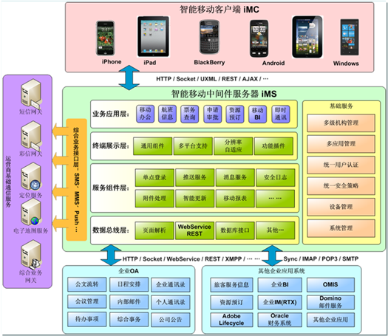

布署系统时可单独部署移动中间件。
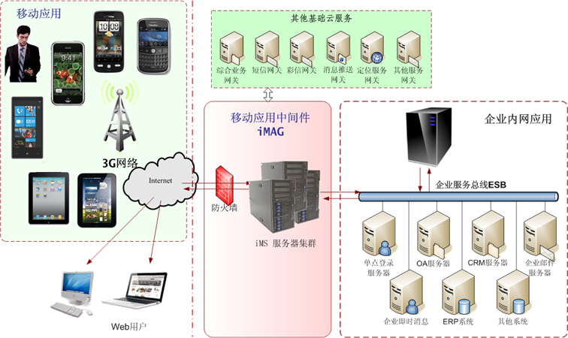

四、OA升级及微信企业号移动办公项目总体要求

4.1技术性能需求
应用软件技术要有明确的发展前景，以保证新建立的系统能够最大限度地适应医院在今后技术发展变化和业务发展变化的需要，能够根据医院业务需要进行功能扩充。同时，在系统设计时应充分考虑与医院信息系统的紧密集成，与医院发展战略相适应，具体要求如下：
- 1）强大的对手机本地资源调用能力可以通过对手机本地资源的调用为用户带来全新的使用体验，如发布信息时可以直接调用拍照功能，录音功能，拍视频功能
- 2）支持多种消息推送机制，实现消息提醒，当新邮件、新待办、自动推送给用户，实现事找人。
- 4）智能的移动客户端，支持多种访问形式、多种智能终端
- 5）强大的附件处理能力，轻松应对各种办公文件格式
- 6）缜密的安全架构设计，为用户数据的安全提供强有力的保障
- 7）系统支持iOS、Android终端微信访问

4.2文件办理
关注企业微信号后，院内办公平台有新的待办文件，企业号中会收到新的待办文件消息提醒，点击后可直接办理。文件办理分成待办文件与已办文件，待办文件为所有等待办理的文件，已办文件为已处理过的文件。达到处理待办，查看已办已阅，发起流程，跟踪文件。

4.3企业微信业务数据查询
1）门诊科室管理
实时显示当日门诊挂号接诊信息（当前挂号数、接诊人数、叫号人数），能统计分析并以图表形式直观展现。支持用户自主选择查询时间段来统计分析出门诊各科室各号别的挂号数，并以图表形式展现。
2）实时推送
手术通知推送、合理用药信息推送、会诊信息等推送。
3）领导查询
查看门诊就诊人数、病房住院数、手术台数等。

4.4 医院企业微信栏目集成

1)新闻公告
1、可设置消息类型，如院内动态、通知公告、专题专栏等栏目，院内动态可设置多个子管理员。
2、支持OA信息推送。可直接通过企业号查看相关公告信息，针对单篇公告可设计查看范围。
2）通讯录
1、设置通讯录固定模板，可直接上传excel个人信息模板
1、实现科室办公电话和个人手机号码显示
2、可直接通过通讯录点对点实现即时通讯
3、后台可设置部分信息保密隐藏
4、设置建群功能
3）职工论坛
1、可设置信息类型
2、设置审核权限
3、手机端可上传小视频、图片
4、可在PC端设置修改、删除功能
4）廉政教育、微党课、医院文化、安全生产专题等
1、可在PC端根据需求，可随时增加类似新闻公告栏目，或者提前制作好，不需要时隐藏，需要时打开功能版块
2、功能需求按新闻公告设置
5）工资条功能
1、点对点推送（确认）
2、不可查看非本人信息
3、增加保密措施（如禁止复制、截屏等）
4、固定模板，财务科每月按模版上传
6）值班表
1、可上传excel模板排班，可实现点对点推送
2、设置固定模板
7）问卷调查、数据收集
1、可设置表格、问题类型及模板
2、后台有基本数据分析
8）设置职工信箱
可直接通过企业号查看及收发邮件。并提供职工信箱、职工诉求渠道。
9）新增OA帐号与HIS帐号（7位数）对照，使现有职工OA帐号与HIS帐号都可登录。
10）退休职工与在职职工使用一个微信端管理，退休职工只可接收工资条推送和查看新闻公告。

4.5 支持与HIS系统用户账号同步
1、可实时同步HIS系统用户账号，OA新老用户均支持HIS账号密码登录OA；
2、OA老用户支持原有账号和HIS账号登录。
4.6 实施及售后服务
1、技术方案：提供详细的技术方案，对本项目的功能要求、性能要求、安全要求等技术要求提出针对性的解决方案；提供系统网络部署及服务器资源需求方案和安全方案；实施方案有明确的项目进度计划安排；提供详细的项目验收方案，包括项目验收的条件、验收方法、验收步骤、初验和终验的验收程序、验收时须提交的文档资料目录等。
2、质保期：投标人须提供经安装、调试、验收合格后提供12个月的质保期。
3、售后服务：免费提供每周7天/每天24小时不间断的电话支持服务或现场服务，解答采购方在系统使用、维护过程中遇到的问题，及时解决问题；
如有特殊故障，投标方工作人员在得到通知后24小时内必须到达现场，排除故障；
- 培训：免费负责甲方2名专业技术人员的技术培训，达到自主运维能力。
- 验收：项目试用期不少于一个月，项目验收须经用户方（医院宣传部门、信息部门等）签字确认，验收时按照招标、投标文件要求提交所以项目文档。
- 报价要求：投标人报价须含与我院OA系统的接口费，包括支付给OA系统厂商的接口费。

